|  |  |  |
| --- | --- | --- |
|  | GUÍA TERCERO MEDIO | INTERPRETACIÓN MUSICAL |
| PROFESORES | CRISTIÁN GONZÁLEZ SALAS  IGNACIO ITURRIAGA GARAT |
| OBJETIVO DE APRENDIZAJE | OA1 OA2 |
| UNIDAD 1 | LA PRÁCTICA: ELEMENTO CLAVE DE LA INTERPRETACIÓN | |

**GUIA INTERPRETACIÓN MUSICAL N° 1**

Estimados alumnos junto con saludarlos y esperando que se encuentren bien. En esta oportunidad los invitamos a trabajar de manera práctica en esta guía. Nuestro objetivo es que cada uno de ustedes pueda tomar esta canción y practicarla en un instrumento o de forma vocal.

Este es un trabajo netamente práctico, lo que requiere dedicación y perseverancia.

La canción que aprenderemos en esta oportunidad es Persiana Americana. Esta canción que pertenece al conocido Rock Latino, fue un éxito del afamado grupo argentino Soda Stereo.



¿Qué es la Clave Americana?

La Clave Americana es una simbología que permite nombrar un acorde con todos sus atributos. Al leer este cifrado podemos saber a qué acorde se refiere. Si tiene alguna alteración, conocer su especie y su inversión. Es importante considerar que la **Clave Americana** es usada en todo el mundo.

En el siguiente cuadro la puedes conocer. Te será de gran ayuda.

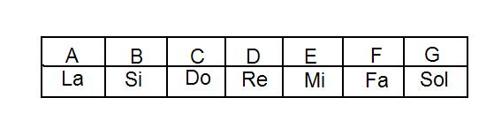

**Atentos Guitarristas estos son los acordes del tema.**

|  |  |  |
| --- | --- | --- |
|  |  |  |
|  |  |  |

**IMPORTANTE**

En el siguiente link, podrás encontrar el tema tocado en guitarra. En el video sale el acorde “Do add 9”. puedes hacer ese o si quieres lo puedes cambiar por el Do Mayor. (los dos acordes están en el cuadro superior)

<https://www.youtube.com/watch?v=r-PgPJmvvGA>

El siguiente link corresponde a la “Línea Melódica del tema” que va en la “INTRO”

Link de apoyo para las guitarras (acordes)

<https://www.youtube.com/watch?v=rblTnAcdLMw&t=3s>

**Atención Tecladistas estos son los acordes.**

|  |  |  |
| --- | --- | --- |
|  |  |  |
|  |  |  |

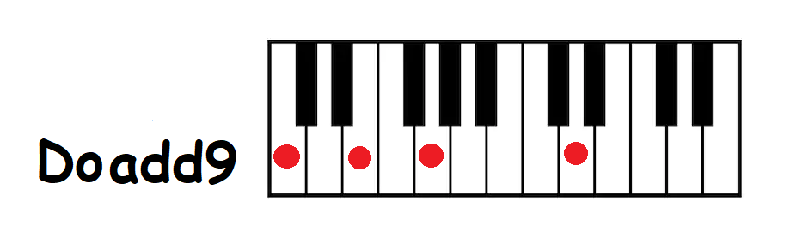

**Atención metalófonos y melódicas. Estas son las notas de la INTRO.**

(solo los primeros 30 segundos del video)

En el siguiente link, podrás ver las notas y la forma como se toca la INTRO del tema. Recuerda que solo debes aprender los primeros 30 segundos.

<https://www.youtube.com/watch?v=qlefVmc10Fw>

Acá está la línea melódica en el pentagrama

INTRO

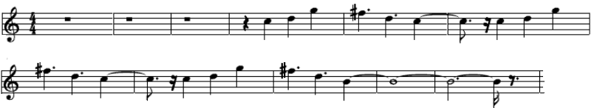

Ha llegado el momento de cantar. A continuación encontrarás la letra de la canción. La idea es que la aprendas y practiques con un instrumento musical.

|  |  |
| --- | --- |
| **PERSIANA AMERICANA**  **INTRO**  D  Yo te prefiero  D C G  fuera de foco, inalcanzable    D  yo te prefiero  D C G  irreversible, casi intocable  Em C  Tus ropas caen lentamente  Em C  soy un espía un espectador  Em C  y el ventilador desgarrándote  D  se que te excita pensar  G  hasta donde llegaré  G C  Es difícil de creer  G Em  creo que nunca lo podré saber  D C  solo así yo te veré  G Em  a través de mi persiana americana  D  Es una comedia agradable  C G  el instante previo  D  es todo un desgaste  D C G  una necesidad más que un deseo | Em C  Estamos al borde de la cornisa  Em C  casi a punto de caer  Em C  no sientes miedo, sigues sonriendo  D G  se que te excita pensar hasta donde llegaré  G C  Es difícil de creer  G Em  creo que nunca lo podré saber  D C  solo así yo te veré  G **F**  a través de mi persiana americana  ·  **INTERLUDIO**  **(igual a la INTRO)**  Em C  Tus ropas caen lentamente  Em C  soy un espía un espectador  Em C  y el ventilador desgarrándote  D G  se que te excita pensar hasta donde llegaré  G C  Es difícil de creer  G Em  creo que nunca lo podré saber  D C G F  solo así yo te veré a través de mi persiana americana  D C  lo que pueda suceder  G Em  no gastes fuerzas para comprender  D C  solo así yo te veré  G F  a través de mi persiana americana  G C  Es difícil de creer  G Em  creo que nunca lo podré saber  D C G F  solo así yo te veré a través de mi persiana americana  D C  Difícil, difícil de creer  G Em  creo que nunca lo podré saber  D C  solo así yo te veré  G F G  a través de mi persiana americana. |

**Esperamos que les haya gustado esta actividad. La revisaremos en clases… Nos vemos pronto.**